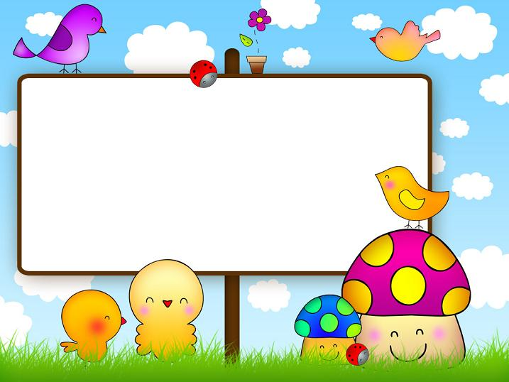
Exercise
The Letter (Ee)
اسم الطفل: التاريخ: / / 14هـ
اليوم: عدد محاولات كتابة الحرف: ........
Exercise 1
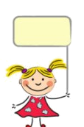

Write the letter (Ee):
E
Elephant


E
E

